「全国両替商防犯連絡会JESC」セミナー出席申込書
年 月 日
会社名  (または屋号) |  | 部署名  担当者名  (複数可)
ＴＥＬ  ＦＡＸ |  | メール  アドレス
〒  住所 |  | 出／欠  (どちらか削除) | セミナー | 懇親会
 |  |  | 出席 欠席 | 出席 欠席
会場交通アクセス
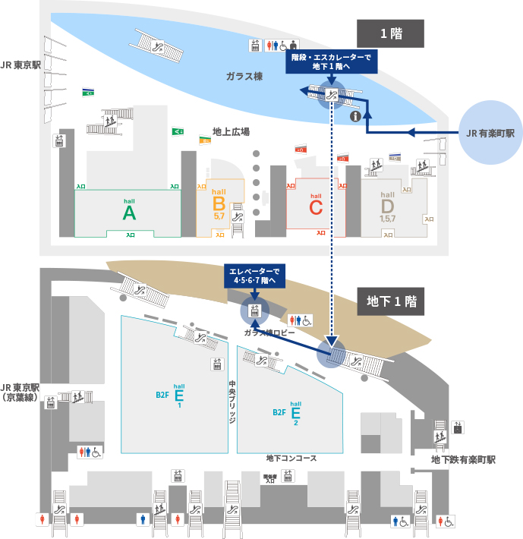

JR線
有楽町駅より徒歩1分
東京駅より徒歩5分 (京葉線東京駅とB1F地下コンコースにて連絡)
地下鉄
有楽町線 ： 有楽町駅(B1F地下コンコースにて連絡）
千代田線 ： 二重橋前駅より徒歩5分/日比谷駅より徒歩7分
丸ノ内線 ： 銀座駅より徒歩5分
銀座線 ： 銀座駅より徒歩7分/京橋駅より徒歩7分
三田線 ： 日比谷駅より徒歩5分

